InfoMail 11.11.17: 2017er Einzel-LPs SGT. PEPPER’S - als black vinyl und als picture disc /// MANY YEARS AGO
Besuch’ unsere neue Internerseite.

InfoMails abbestellen oder umsteigen (täglich, wöchentlich oder monatlich):
Email an BeatlesMuseum@t-online.de oder per Link (auf der Seite vermerken)

Im Beatles Museum erhältlich:
Zwei weitere 2017er SGT. PEPPER-Vinyl-LPs
- black und picture
Zeitgleich: 7-Vinyl-Single-Box THE BEATLES’ CHRISTMAS RECORDS - siehe InfoMail für 10.11.17

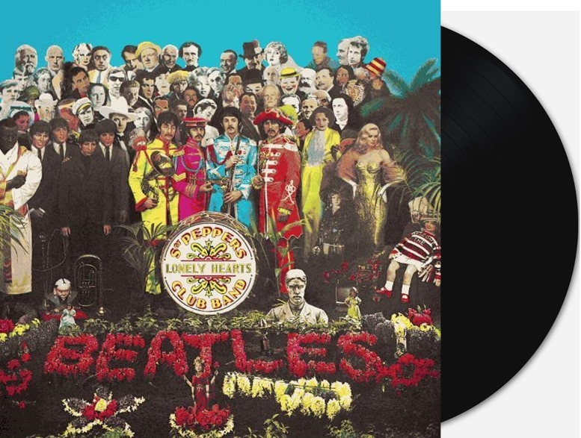
Freitag 15. Dezember 2017: THE BEATLES:
180g-Vinyl-LP (black) SGT. PEPPER
ANNIVERSAY EDITION. 27,95 € 
Apple Corps Ltd - Universal, Europa.



Abbildungen: Vorder- und Rückseite der Picture-Vinyl-LP.

Freitag 15. Dezember 2017: THE BEATLES:
180g-Vinyl-LP (picture) SGT. PEPPER
ANNIVERSAY EDITION. 29,95 €
Apple Corps Ltd - Universal, Europa.

LP-Seite 1: Track 1: Sgt. Pepper's Lonely Hearts Club Band (2017 stereo mix) (John Lennon / Paul McCartney) (1:59). Track 2: With A Little Help From My Friends (2017 stereo mix) (John Lennon / Paul McCartney) (2:46). Track 3: Lucy In The Sky With Diamonds (2017 stereo mix) (John Lennon / Paul McCartney) (3:25). Track 4: Getting Better (2017 stereo mix) (John Lennon / Paul McCartney) (2:47). Track 5: Fixing A Hole (2017 stereo mix) (John Lennon / Paul McCartney) (2:33). Track 6: She's Leaving Home (2017 stereo mix) (John Lennon / Paul McCartney) (3:24). Track 7: Being For The Benefit Of Mister Kite! (2017 stereo mix) (John Lennon / Paul McCartney) (2:36).

LP-Seite 2: Track 8: Within You Without You (2017 stereo mix) (George Harrison) (5:03). Track 9: When I'm Sixty-Four (2017 stereo mix) (John Lennon / Paul McCartney) (2:38). Track 10: Lovely Rita (2017 stereo mix) (John Lennon / Paul McCartney) (2:43). Track 11: Good Morning Good Morning (2017 stereo mix) (John Lennon / Paul McCartney) (2:35). Track 12: Sgt. Pepper's Lonely Hearts Club Band (Reprise) (2017 stereo mix) (John Lennon / Paul McCartney) (1:20). Track 13: A Day In The Life (2017 stereo mix) (John Lennon / Paul McCartney) (5:03).

Pressetext:

London – 1. November 2017 - Apple Corps Ltd. kündigt die neuen, weltweiten Beatles-Veröffentlichungen für die diesjährige Weihnachtssaison an.

Die gefeierte SGT. PEPPER’S ANNIVERSARY EDITION 2017 Stereomix erscheint als 180g-Vinyl LP und Limited Edition Picture Disc Vinyl LP

Der SGT. PEPPETR’S LONELY HEARTS CLUB BAND Stereomix von 2017 erscheint in zwei unterschiedlichen 1LP-Versionen: als schwarze 180g Vinyl-LP und für Sammler als limitierte Picture Disc Vinyl-LP. Der neue Stereomix des Albums wurde von Giles Martin speziell für die weltweit sehnlichst erwarteten SGT. PEPPER ANNIVERSAY EDITION Releases produziert, und zwar direkt von den Original-4-Spur-Bändern. Er orientierte sich dabei am ursprünglichen, von den Beatles favorisierten Monomix, den sein Vater George Martin angefertigt hatte. Die SGT. PEPPER’S ANNIVERSARY EDITION von den Beatles wird von Fans und Musikkritikern auf der ganzen Welt gleichermaßen gefeiert und ist das perfekte Geschenk für alle Beatle People.

Viele Grüße sendet Dir das Team vom Beatles Museum
Stefan, Martin, Daniel und Katharina
Rainer (Moers) macht THINGS - ist am besten telefonisch erreichbar: 0345-2903900, Di. - So., jeweils 10-18 Uhr
Bestellungen auch telefonisch möglich: Di. - So. von 10.00 bis 18.00 Uhr; manchmal auch bis 20.00 Uhr: 0345-2903900
Innerhalb Deutschland: Bei Bestellwert unter 50 Euro: Versandanteil für Briefe; für Inland-Pakete maximal 5,00 Euro. / Ab Bestellwert 50 Euro: innerhalb Deutschland portofrei.
Ins Ausland: Bei Bestellwert unter 50 Euro: Versandanteil für Briefe und Pakete (genaue Info bitte erfragen). / Ab Bestellwert 50 Euro: Versandanteil minus 5 Euro.
Angebote freibleibend, so lange der Vorrat reicht. Fehler vorbehalten. Auch wenn Angebote nicht mehr lieferbar: InfoMails archivieren wir auf unserer Internetseite.
WhatsApp für MegaKurzInfo: Bitte eine WhatsApp senden: 01578-0866047 (Nummer speziell für WhatsApp geschaltet.)

11. November - IT WAS MANY YEARS AGO TODAY
Ergänzungen und Korrekturen sind willkommen! #BeatlesMuseum
www.Facebook.com/BeatlesMuseumInHalle

Besuch unsere neue Internetseite: www.BeatlesMuseum.net

Sonntag, 11. November 1956: PAUL McCARTNEY besucht LONNIE DONEGAN-Konzert in Liverpool.
Montag, 11. November 1963: BILLY J. KRAMER & THE DAKOTAS-Single I'LL KEEP YOU SATISFIED
(LENNON/McCARTNEY-Komposition) in USA.
Mittwoch, 11. November 1964: Presse: US-Firma hat Rechte für BEATLES-Cartoon-Serie gekauft.
Mittwoch, 11. November 1964: KELLY SMITH-LP THE LENNON & McCARTNEY SONGBOOK in Großbritannien.
Montag, 11. November 1968: JOHN LENNON & YOKO ONO-LP TWO VIRGINS - UNFINISHED MUSIC NO. 1 in USA.
Mittwoch, 11. November 1970: RINGO STARR und MAUREEN STARKEY: drittes Kind, Tochter LEE STARKEY, wird geboren
Montag, 11. November 1974: RINGO STARR-Single ONLY YOU in USA.
Dienstag, 11. November 1975: GEORGE HARRISON-LP EXTRA TEXTURE wird in USA vergoldet.
Freitag, 11. November 1977: PAUL McCARTNEY-Single MULL OF KINTYRE in Großbritannien.
Dienstag, 11. November 1980: DAVID PEEL-LP JOHN LENNON FOR PRESIDENT in USA.
Montag, 11. November 1991: BEATLES-Plattenfirma APPLE beginnt mit Wiederveröffentlichungen von APPLE-Interpreten.

Impressum:
Beatles Museum, Alter Markt 12,. D-06108 Halle (Saale)
Telefon / phone: 0345-2903900, Fax: 0345-2903900; Email: BeatlesMuseum@t-online.de; Internet: www.BeatlesMuseum.net
Geöffnet: dienstags bis sonntags und an Feiertagen (außer Weihnachten und Jahreswechsel) jeweils 10.00 bis 18.00 Uhr (nach Absprache auch später - oder morgens früher)

Samstag 2. Dez. 2017 ab 15.00 Uhr: M.B.M.-Weihnachtsstammtisch
ca. 18 Uhr Abendessen beim Griechen (zum Abendessen bitte anmelden)
anschließend wer möchte zum Weihnachtsmarkt (bis 22.00 Uhr geöffnet)
Parklatz (Gelände Beatles Museum) bis 22.30 Uhr geöffnet.

BEATLES-Heft "THINGS": 6 THINGS 22,50 Euro / 12 THINGS 45,00 Euro / 24 THINGS 85,00 Euro / 36 THINGS 119,00 Euro
ein oder zwei Hefte monatlich / A5 groß, mindestens 40 Farbseiten / deutschsprachig / keine automatische Verlängerung (nur nach Absprache).
Umsatzsteuer-Identifikationsnummer gemäß Paragraf 27 a Umsatzsteuergesetz: DE 308 314 130

